## Lab 4 数组与指针

(百分制)

1. (50分) 用户输入两个字符串，比较两个字符串的大小，若相等，则输出０，否则输出其第一个不相等的字符的ASCⅡ编码差值。请用C语言风格的字符数组存储字符串。（此题不允许使用strcmp函数）

2.(50分) Many computerized check-writing systems do not print the amount of the check in words. Perhaps the main reason for this is the fact that the logic for writing word equivalents of check amounts is somewhat involved.（提示：用指针数组构建数字与文字的对应关系）

Write a program that inputs a numeric check amount and writes the word equivalent of the amount. For example, the amount 22.88 should be written as

TWENTY TWO and 88/100

Sample output:

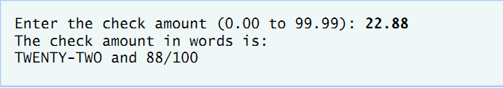

3.（选做，如果觉得时间紧可不做，10分） 将上题改为中文支票形式。如：输入98.16，输出 玖拾捌元壹角陆分

提交时间：12月3日（星期日）19：00点之前

提交要求: 每题提交源文件(只要 .cpp文件，不要工程) 及运行结果图片，以学号_姓名命名打包成一个文件发送到937850122@qq.com; 注意代码规范性，多使用注释，规范变量名，增加代码易读性。